ПРИМЕНЕНИЕ КОГНИТИВНОЙ ГРАФИКИ В СИСТЕМАХ ПОДДЕРЖКИ ПРИНЯТИЯ РЕШЕНИЙ В СФЕРЕ ЭНЕРГОСНАБЖЕНИЯ

Ю.В. Новоселов

(Москва, Московский энергетический институт (ТУ), Россия)
Развитие отечественной энергетики в настоящее время невозможно без применения информационных технологий. Сегодня экономия энергоресурсов не только полезна, а как никогда жизненно важна, без неё не возможен дальнейший технический прогресс. Решить эту проблему должны помочь системы поддержки принятия решений (СППР), которые позволят облегчить деятельность лиц принимающих решения, по вопросам энергосбережения, в частности по вопросам сбережения тепловой энергии. Передо мной была поставлена задача создания СППР, определяющей регионы страны, имеющие наибольшее количество учебных заведений, в которых объемы потребления тепловой энергии не соответствуют средним температурам отопительных периодов и их продолжительности. Эта проверка основывается на обратно пропорциональной зависимости объемов потребления тепловой энергии средним температурам отопительных периодов и их продолжительности (см. рис.1).
(Если t1<t4<t2<t3, то V1/τ1>V4/τ4>V2/τ2>V3/τ3;
если t4<t1<t2<t3, то V4/τ4>V1/τ1>V2/τ2>V3/τ3,
где τi, i=1..4, – продолжительность отопительного периода в i-м квартале; ti, i=1..4, – средняя температура в i-м квартале;
Vi, i=1..4, – объём потребления тепловой энергии в i-м квартале.)
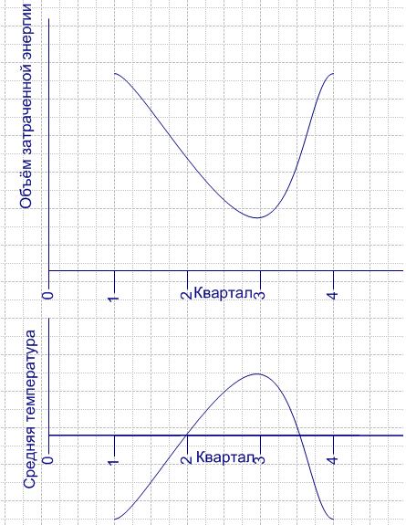
Рис.1
Преследуя цель уменьшения времени, необходимого для восприятия информации, имеет смысл обратиться к интуитивно ассоциативному механизму мышления человека – это можно сделать с помощью когнитивной графики.
Прежде, чем перейти к рассмотрению понятия когнитивная графика, ознакомимся с механизмом мышления человека. Известно, что человек использует два механизма мышления: логический и интуитивный. Логическое мышление (символическое или алгебраическое), физиологически связано с левым полушарием человеческого мозга. Оно позволяет работать с текстами, с символьной информацией, с абстрактными цепочками символов. Интуитивное мышление (образное или геометрическое) физиологически связано с правым полушарием человеческого мозга. Оно обеспечивает работу с чувственными образами и представлениями об этих образах. Нередко правополушарное мышление связывают с деятельностью в искусстве. Однако и более формализованные виды деятельности в существенной мере используют интуитивный механизм мышления.
Для подключения механизма интуитивного мышления человека чаще всего используется компьютерная графика. Как известно, удачный рисунок может не только убедительно проиллюстрировать суть, смысл сложного теоретического вопроса, такой рисунок позволяет иногда увидеть новые, неожиданные грани, казалось бы, хорошо известной проблемы, именно увидеть новое соображение, мысль, идею.
Следует различать две функции компьютерной графики: иллюстративную и когнитивную.
Иллюстративная функция отображает то, что уже известно, то есть уже существует в окружающем мире, либо как идея в голове исследователя.
Когнитивная функция позволяет с помощью изображения получить новое, еще не существующее в голове специалиста знание или способствовать получению этого знания.
Известный специалист в области искусственного интеллекта Д.А.Поспелов сформулировал три основные задачи когнитивной графики.[1]
Первая задача – создание моделей представления знаний, в которых можно представить как объекты логического мышления, так и образы картины, с которыми связано образное мышление.
Вторая задача – визуализация тех знаний, которые нельзя описать символами (текстом).
Третья задача – поиск путей перехода от наблюдаемых образов – картин к формулировке некоторой гипотезы о тех процессах, которые сопоставлены наблюдаемой картине.
Использование в СППР когнитивной графики дает возможность пользователю, не анализируя большого количества информации об учебных заведениях, сделать вывод об объеме потребляемой тепловой энергии этими учебными заведениями. Информация может быть представлена когнитивным образом: сектором, гистограммой, крестом, кругом и т.д., части, которых закрашены разными цветами и несут определенный смысл. В качестве когнитивного образа для разработанной СППР использовалась карта России, поделенная на девять округов РФ. Для разработки программного средства был выбран язык программирования C++ и среда разработки C++Builder [2,3]. При разработке программного средства были введены две основные сущности – регионы и объекты. Регионы – это области, которые могут содержать другие регионы и объекты. Примеры регионов – округ РФ, субъект РФ. Объекты – это любые объекты, которые могут содержаться в регионах. Примеры объектов – ВУЗ, школа. Для разделения различных видов регионов и объектов было введено понятие категории. Таким образом, в программе существуют категории регионов и категории объектов. Категория региона (или объекта) задает набор свойств, которые может поддерживать данный регион (или объект). Данные о категориях, регионах и объектах, а также информация об изображениях сохраняется в XML файле.
Отображение информации в программном средстве осуществляется в трех видах. Первый вид – дерево объектов. В нашем случае в дереве объектов отображается структура России по округам и субъектам. Второй вид – это графическое отображение информации. На нем могут быть отображены графические объекты, соответствующие объектам в дереве. Этот вид используется для отображения карты России, разделенной на округа и субъекты. Третий вид – табличный. Он используется для отображения дополнительной информации об объектах. Например, для отображения данных по объемам потребления тепловой энергии и средним температурам по кварталам. Для задания формы отдельных участков изображения и их взаимного расположения используется реализованный в программном средстве редактор изображения. Так в случае работы с картой России задаются границы субъектов и округов РФ. Выбранный в дереве регион будет заштрихован на карте. В соответствии с результатами расчета изображение региона будет закрашено цветом, показывающим процент учебных заведений в данном регионе, в которых объемы потребления тепловой энергии не соответствуют средним температурам отопительных периодов и их продолжительности. Так в данной реализации регионы с большим количеством учебных заведений, в которых объемы потребления тепловой энергии не соответствуют средним температурам отопительных периодов и их продолжительности, закрашиваются красным цветом.
Чтобы выявить соответствует ли потребление тепловой энергии учебным заведением средним температурам в отопительных периодах и их продолжительности используется модель, разработанная к.т.н. доц. Головиной Е.Ю [4]. Эта модель базируется на аппарате нечеткой логики, который позволяет проверять объекты, расположенные в различных климатических зонах и имеющие различные объёмы потребления тепловой энергии (большие, средние и маленькие).

В заключении хотелось бы отметить, что использование систем поддержки принятия решений в сфере энергоснабжения приведет к экономии бюджетных средств, а своевременно принятые меры по сокращению расходов тепловой энергии помогут увеличить срок эксплуатации зданий и улучшат условия для труда и жизни людей.

ЛИТЕРАТУРА
- Поспелов Д.А. Серые и/или черно – белые. Специальный выпуск.1994. № 1. 290 с.
- Архангельский А.Я. C++ Builder 6: Справочное пособие. – М.:Издательство "Бином", 2002. – 528 с.
- Кетков Ю.Л., Кетков А. Ю. Практика применения на Visual Basic, C++Builder, Delphi + дискета.– СПб.: Издательство: "BHV-Санкт-Петербург" , 2002. – 464
- Головина Е.Ю. Интеллектуальные системы поддержки принятия решения в сфере потребления тепловой энергии в объектах. “Теплисис” (Версия 1.0) // Интеллектуальные модели и мягкие вычисления в искусственном интеллекте. Сборник трудов третьего научно–практического семинара – М.: Физматлит, 2005. – с. 406-412.

